2013年在职工程硕士网上报名操作指南
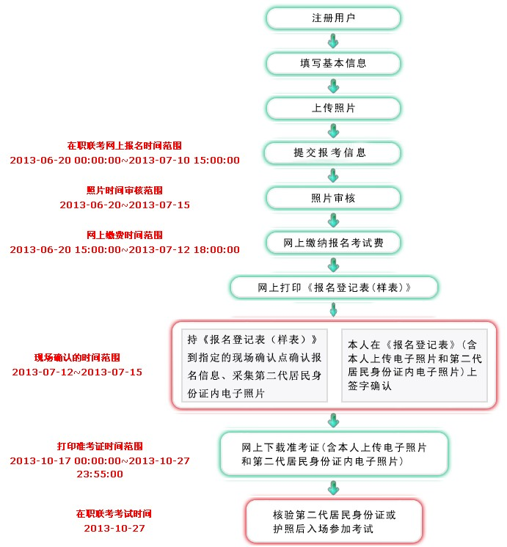

- 登陆“中国学位与研究生教育信息网http://www.cdgdc.edu.cn/ ”；

- 点击左上方：“2013在职联考报名（考生入口）”
或直接登录http://www.chinadegrees.cn/zzlk/index.html

- 在新页面中的右上方点击“用户注册”（往年已经报过名的也可以重新注册）；


- 认证阅读《新用户注册协议》后点击“我遵守”；


- 进入“在职人员攻读硕士学位管理信息平台”，按要求填写新用户注册信息注册用户；


- 完成注册后按照页面提示进行邮件激活（QQ邮箱一般都自动识别为垃圾邮件，所以务必要检查邮箱的垃圾箱）；
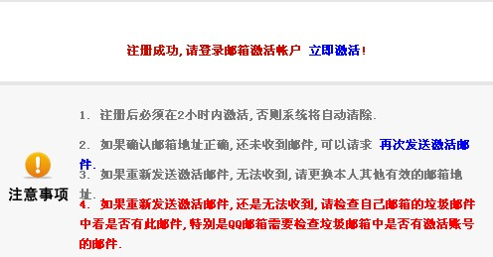

- 激活后用刚刚完成注册的账号密码登陆第2步中的报考平台，点击“进入系统”：


- 进入系统后，可看到左上方菜单，并点击“联考报名考试”，按各步骤完成报名：
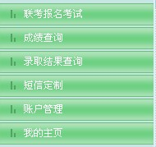



- 填写基本信息
点击“填写/修改基本信息”，认真阅读公告，3个公告标记都为“已读”，点击“进入下一步”
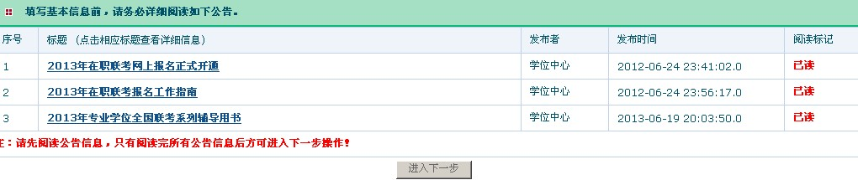
务必认真阅读公告2——《2013年在职联考报名工作指南》
阅读《承诺书》后进入基本信息填写页面；
注意在备注一中填专业课代码如“220管理学”

填写完成后点击“保存”。

- 点击“上传/查看电子照片”，按照要求上传电子照片；

C、点击“提交/修改报考信息”，然后再点击“新增报考信息”，进入报考信息提交页面：


参考如下表格提交报考信息（研究方向尽量按照自己所在的行业填写，入学后以选修课程确认方向）：
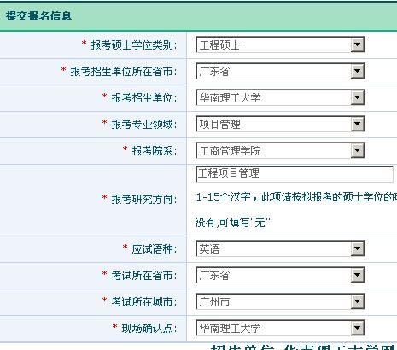
现场确认点可根据自己的实际情况选择，不一定选华工，哪个方便就选哪个。

- 填写完成并阅读完公告以后，网报工作基本完成，因上传照片需要等学位网审核后才能缴费，请大家过2~3天再登陆查看审核意见，并进行网上缴费。

完成报名以后如需修改报名信息，大家可以在6.20-7.10期间登陆自己的报名系统进行修改。

